# Контрольная работа

## Альфред Вегенер и оценки его теории в современных СМИ

### План

Предисловие

1. Биография
2. Дело жизни. Концепция дрейфующих континентов
3. Дальнейшее развитие теории. Жизнь после смерти
4. Отражение в современных СМИ

Заключение

Источники

### Предисловие

Много лет назад, когда люди еще искренне верили, что на их глазах красное знамя коммунизма будет поднято над красной планетой Марс, отец, геолог, подвел маленького мальчика к карте мира и спросил: что будет, если береговую линию Америки придвинуть к побережью Европы и Африки?

Мальчик не поленился и проделал такой эксперимент, вырезав соответствующие части из школьного атласа, чисто интуитивно - не по береговой линии, а по границе шельфа. В результате чего с удивлением обнаружил, что западное побережье Атлантики совпало с восточным в пределах, так сказать, ошибки эксперимента. Естественным было желание поделиться своим открытием. На что отец сказал сыну: это открыл Альфред Вегенер пятьдесят лет назад. В дальнейшем вегенеровская концепция дрейфа континентов была ассимилирована в недрах глобальной тектоники литосферных плит. И даже успела стать общепризнанной на всей территории земного шара.

Альфред Лотар Вегенер был не советским геологом, а скорее, даже антисоветским. Он оказал решающее влияние на мировую геологию вообще, в том числе, и на советскую. [2]

### 1. Биография

Альфред Лотар Вегенер родился 1 ноября 1880 года в центре Берлина в семье известного учёного. Проявляя уже в детстве большую тягу к науке, Вегенер измеряет со своим братом глубину озёр и чертит карты местности. Молодой Альфред посещает «Кёльнскую гимназию» в Берлине. Его любимые предметы: физика и химия. Кроме того, будущий геолог и путешественник активно занимается спортом. Его мечта: стать астрономом. В 1899 году он оканчивает школу с лучшим аттестатом в классе и поступает в университет имени Фридриха Вильгельма в Берлине, где учится математике, астрономии и метеорологии. На втором семестре Вегенер переходит в Гейдельбергский университет, но не посещает ни одной лекции, отдавая предпочтение фехтованию и пиву. После этого он возвращается в Берлин и посвящает себя учёбе. В 1904 году Вегенер защищает диссертацию по астрономии. [1]

После учёбы Альфред Вегенер работает вместе с братом в обсерватории аэронавтов в Берлине, где проводит метеорологические исследования, летая на воздушном шаре. Полёты становятся большой страстью молодого учёного. В 1906 году братьям удаётся поставить мировой рекорд: они провели 52 часа в воздухе на воздушном шаре, на 17 часов дольше, чем прежние рекордсмены. При полётах проявляются два главных качества Вегенера: страсть и железная воля.

В 1906 году Вегенер участвует как метеоролог в экспедиции в Гренландию. Цель экспедиции из 12 учёных, одного художника и 13 матросов, проходившей под руководством полярника и писателя Людвига Мюлиус-Эриксена, — изучить северный берег Гренландии. Вегенер влюбляется в красоту ледяной природы Гренландии и связывает свою жизнь с этой страной. Экспедиция длится почти два года, учёные борются с жестокой природой и одиночеством, но молодой учёный упорно проводит свои исследования по физике и погоде верхних слоёв атмосферы. В марте 1907 года Вегенер участвует вместе с Мюлиус-Эриксеном, Гагеном и Бронлундом в исследовательской поездке дальше на север страны. В то время, как Вегенер по плану возвращается в мае на базу, остальные продолжают свою поездку. Трое учёных больше никогда не вернутся на базу.

### В период 1908 по 1912 гг. Вернувшись в Германию, Вегенер становится доцентом в Марбургском университете. В 1911 году он обручается с Эльзе Кёппен, 19-летней дочерью своего старшего друга и известного учёного Владимира Кёппена.

Когда Петер Кох, попутчик Вегенера в первой экспедиции, предлагает ему участвовать во второй поездке, учёный соглашается и откладывает свадьбу на 1913 год. В июле 1912 года Вегенер, Кох и два их помощника высаживаются с 16 исландскими пони в Гренландии, где в сентябре достигают места для лагеря и готовятся к зимовке. Во время разведывательной поездки Вегенер неудачно падает на лёд, из-за чего надолго прикован к постели и очень страдает от своей беспомощности. После выздоровления Вегенера четверо исследователей первыми в мире проводят зимовку в вечных льдах Гренландии при температурах ниже −45 градусов. После этого группа впервые пересекает Гренландию в её самом широком месте. Экспедиция оказывается крайне тяжёлой: из-за голода путешественникам пришлось убить последних лошадей и собак, а конечности их почернели от мороза.

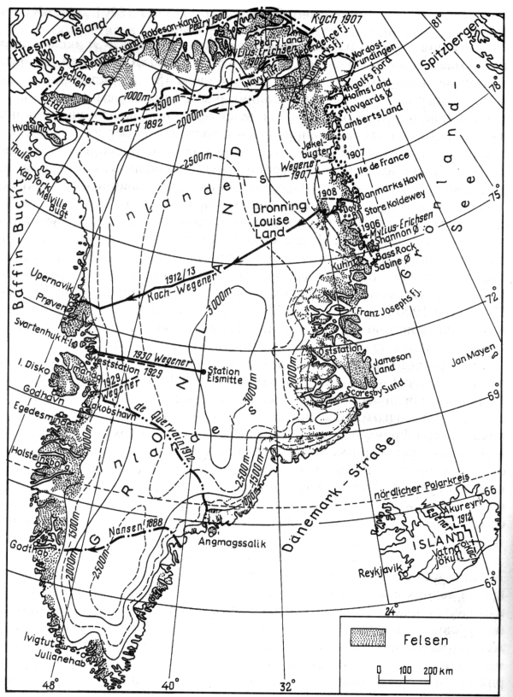

Гренландские экспедиции Вегенера

Когда Вегенер вернулся из второй экспедиции в Гренландию, его посетила гениальная идея. В январе 1913 года он представляет свою теорию общественности: Континенты являются независимыми плато, лёгкими по сравнению с более глубокими слоями земной коры. Из-за этого они могут, как льдины, дрейфовать по земной коре. В ходе истории континенты изменили положение и передвигаются до сих пор. Так, африканский континент «подползает» под плато Евразии, образуя Альпы. До Вегенера уже много известных учёных выражали подобные мысли, например Александр Гумбольдт, но не могли выработать теорию. Вегенер же нашёл множество доказательств в пользу своей теории. К примеру, западный берег Африки замечательно подходит к восточному берегу Южной Америки, а флора и фауна Европы и Америки, как живая, так и вымершая, чрезвычайно похожи, несмотря на расстояние между ними — более 5000 километров. Несмотря на массу доказательств, у теории было много противников. Это объяснялось тем что, в Вегенер так и не смог объяснить механизмы, приводящие в движение континенты. В тридцатые—сороковые годы такое объяснение дал шотландский геолог Артур Холмс (1890—1965). Он предположил, что силой, движущей континенты, могли бы стать потоки вещества, существующие в мантии и приводимые в движение разностью температур. При этом теплые потоки поднимаются вверх, а холодные опускаются вниз.

Понадобилось еще полвека, чтобы к концу шестидесятых годов двадцатого столетия представления о крупных перемещениях земной коры превратились из гипотезы в развернутую теорию, в учение о тектонике плит. Сейчас, с помощью съёмок со спутников и компьютерных симуляций можно просчитать, как выглядела Земля сотни миллионов лет назад, и как она будет выглядеть в будущем. В начале Юрского периода все континенты были соединены в одном континенте Пангея и лишь потом разошлись и заняли сегодняшние места.

В ноябре 1913 года Вегенер женится на Эльзе и переезжает с ней в Марбург. Но уже в 1914 начинается Первая мировая война и Альфреда призывают на фронт. Раненый в руку, он прибывает домой, через две недели опять идёт на фронт, где его в 1915 году снова ранят в шею. Вегенер едет домой, где пишет свою знаменитую книгу «Происхождение континентов и океанов». После войны Вегенер становится начальником отдела теоретической метеорологии морской обсерватории в Гамбурге, где пишет книгу «Климат древних времён». В 1924 году он переходит в Грацский университет, где есть много поклонников его теории. Несмотря на хорошее семейное и общественное положение, учёного все равно тянет к вечным льдам Гренландии. В 1929 году Вегенер начинает подготовку третьей и самой большой экспедиции.

В 1930 году Вегенер прибывает в Гренландию, но сразу после высадки начинаются проблемы. Айсберги перекрывают подход к суше, из-за чего проходят шесть важных недель в бездельи.

Специально для экспедиции разработаны новые сани с моторами-пропеллерами, но вскоре после высадки оказалось, что они слишком маломощны для преодоления этой длинной дистанции. В спешке сформированные собачьи упряжки везут экспедицию на 400 км вглубь страны к станции «Айсмитте», но плохая погода, вызванная приближением зимы, замедляет продвижение. К тому же, лёд на пути полон трещин и глубоких скважин, из-за чего пришлось оставить большую часть ценного груза на пути. 30 октября экспедиция добирается до станции, где первого ноября празднуется пятидесятилетие Альфреда Вегенера. В тот же день Вегенер с помощником отправляется в 400км-длинный путь к Западной станции, имея при себе 17 собак, две повозки, 135 кг провианта и канистру керосина. Но ни он, ни его спутник не добираются до станции. Так как на первой станции полагают, что они успешно добрались до второй, а во второй думают, что путешественники остались на первой, никто не подозревает о несчастье. Лишь в мае 1931 года, когда команда из Западной станции приехала в «Айсмитте», поняли, что случилась беда. На 285-м километре пути поисковая команда нашла повозку Вегенера, в 66 км от неё нашли останки Вегенера. Тело его спутника найти не удалось.

В честь Альфреда Вегенера назван институт в Бремерхафене (Германия). Этому институту принадлежит знаменитое научно-исследовательское судно ледокол «Поларштерн».

В его честь также назван кратер на Марсе. [1]

### 2. Дело жизни. Концепция дрейфующих континентов

вегенер дрейфующий континент концепция

Параллельно этой яркой, но, в общем-то, достаточно обычной для того времени карьере полярника и университетского профессора происходит то, благодаря чему Вегенера будут помнить до тех пор, пока существует геология — разработка концепции континентального дрейфа. Замечания автора в одной из его работ:

“… *Впервые идея дрейфа континентов возникла у меня еще в 1910 г. при рассмотрении карты Мира в связи с непосредственным впечатлением о совпадении очертаний береговых линий по обеим сторонам Атлантики… Это побудило меня просмотреть, вначале поверхностно, имеющиеся по этому вопросу результаты исследований в геологической и палеонтологической областях*”

**А. Вегенер. Происхождение континентов и океанов. Пер. с 4-го нем. издания. Л.: Наука, 1984, с. 14**

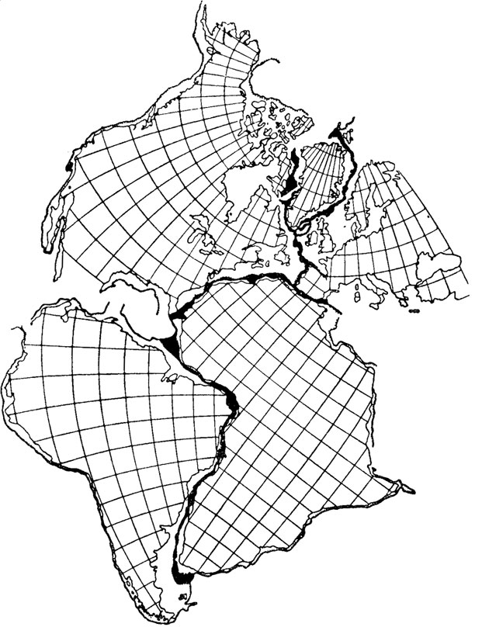

**Согласно теории континенты могли располагаться так…**

Справедливости ради следует заметить, что Вегенер был не первым, кто обратил на это внимание. Да и о континентальном дрейфе впервые сказал не он. О подобии побережий Атлантики, как говорят, писал еще Фрэнсис Бэкон в 1620 г. Существует легенда, что тему эту затрагивал российский ученый-самородок Евграф Быханов в 1877 г. При желании указания на дрейф континентов можно отыскать у Михаила Ломоносова в книге “О слоях земных”. [2]

Более обстоятельно об идее дрейфа континентов написал американец Ф. Тэйлор. Будучи, в отличие от Вегенера, профессиональным геологом, он занимался изучением орогенных поясов Средиземноморья (Альп, Лигурид, Пиренеев и т.д.). И в работе 1910 года объяснил их формирование столкновением континентальных масс Евразии и Африки - мнение это, с некоторыми оговорками, общепризнанно и поныне. Однако высказывалась Тэйлором эта идея в региональном контексте и развития не получила. Следовательно, создание концепции дрейфа континентов как системной целостности — заслуга Вегенера, и только его.

Разумеется, концепция обосновывалась не только совпадением очертаний берегов Циркум-Атлантики. Не являясь полевым геологом-региональщиком, Вегенер, тем не менее, привлек обильные геолого-тектонические, палеонтологические, палеоклиматологические материалы — и о продолжении складчатых поясов по обе стороны Атлантики, и о т.н. Гондванских флоре и фауне, и о позднепелеозойском площадном оледенении в низких широтах Южного полушария, и многое другое. Результат — серия докладов и публикаций 1912 г., прерванных сначала второй гренландской экспедицией, а затем - Мировой войной.

Похоже, война оказала большое влияние на развитие концепции континентального дрейфа, так как в основном она была разработана Вегенером в 1915-1916 гг., во время отпуска по ранению. Выглядит это так, что он занимался ею, от нечего делать, не имея возможности вернуться к своей непосредственной работе — думается, тогда он считал себя еще в первую очередь метеорологом…

Так или иначе, в 1915 г. выходит 90-страничная брошюра Вегенера - “Происхождение континентов и океанов” (Die Entstehung der Kontinente und Ozeane). О которой российский геолог А.А.Борисяк вскоре скажет:

“*Эта маленькая желтая тетрадка кажется крупнейшим явлением среди геологической литературы*” **А.А. Борисяк. Происхождение материков и океанов. Природа, 1922, #1, с. 13**

А другой, уже советский, геолог, исследователь Антарктиды П.С. Воронов сравнит ее с мемуаром Николая Коперника “Об обращении небесных кругов”.

Cразу после войны выходит второе (1920 г.), а затем третье (1922 г.) издания книги, она переводится на английский, французский, испанский и шведский языки, дважды (!) издается в Советской России — в 1922 и 1925 гг. (переводы со 2-го и 3-го немецких изданий, соответственно). По тем временам — не иначе, как научный блокбастер. Да и по сей день вряд ли какая-нибудь научная монография переиздавалась и переводилась столь интенсивно.

Концепция Вегенера вызвала самые разные эмоции, кроме одной — равнодушия. Геологический мир разделился на два антагонистических класса — активных его сторонников и жестоких критиков. Среди первых, как ни странно, немало признанных геологов-региональщиков, особенно специалистов по геологии Южного полушария. В их числе был и Ф.Тейлор: к чести его, отметим, что он не собирается настаивать на своем приоритете.

Гипотеза опровергала существующие в то время представления. Она стала предметом острых споров в научном мире. Противники ученого считали, что материки движутся только в вертикальном направлении. Таким образом, при поднятии земной коры образуется суша, при опускании — моря и океаны. Вегенер же убежденно говорил о горизонтальном движении континентов — они «разъезжаются», «дрейфуют». В результате этого образуются океаны. Увы, гипотеза Вегенера была большинством отвергнута.

Критики же, что характерно, во множестве были представлены геофизиками. Хотя основные их нападки вызывает дилетантизм Вегенера как геолога. Причем подчас в форме, вызывающей ассоциации с приснопамятными дискуссиями о генетике, кибернетике и вопросах языкознания… Разумеется, и среди традиционных геологов недостатка в критиках не было. Однако с этой стороны главным возражением против концепции была как раз слабость обоснования геодинамической ее стороны… (сиречь физики дела). Другими словами, что является, одним из слабых мест гипотезы Вегенера — это затруднение в объяснении “ механизма ” приводящего в движение континенты.

Нельзя сказать, что Вегенер не принимает участия в дискуссии. Но оно — своеобычно для него: в ответ он просто готовит четвертое, существенно расширенное и переработанное, издание своей книги — объем ее достигает двухсот страниц. Которое и выходит в конце 1929 г. — почти накануне отъезда в Гренландию.

В нем есть все: и сущность концепции дрейфа континентов, и геодезические аргументы в его пользу, геофизические, геолого-тектонические, палеонтологические, палеоклиматические подтверждения теории, и достаточно осторожные предположения о силах, движущих материками. Нет в ней лишь одного: фанатичной убежденности в своей правоте — при всей убедительности аргументации. И, как следствие, нет в ней и уверенности в неправоте оппонентов… [2]

### 3. Дальнейшее развитие теории, жизнь после смерти

Жизнь Альфреда Вегенера оборвалась на пике популярности его концепции. Острота дискуссии между мобилистами — сторонниками дрейфа континентов, и фиксистами, таковой отрицавшими, к середине 30-х годов спала. Основная причина — недоказуемость концепции чисто геологическими методами. Среди нового поколения геологов набирало силу учение о геосинклиналях. Впрочем, столь же недоказуемое - популярность ее во многом обусловлена была литературным талантом основного разработчика, Ганса Штилле: ведь в науках, где, по словам историка Марка Блока, ничего невозможно доказать, очень важно убедить. А по силе убеждения работы Штилле можно сравнить разве что с романами классиков русской литературы… [2]

Однако геологи, принявшие идею дрейфа континентов, взглядов своих не изменили. Южноафриканец Дю Тойт продолжал собирать данные в ее подтверждение, развивая и чисто концептуальную сторону. Нашедшую отражение в его книге “Наши странствующие материки” (1937 г.). Серию работ, основанных на концепции дрейфа, публикуют и другие специалисты по геологии Африки, Индии, Южной Америки, Австралии. Однако в целом они лежат вне основного русла развития теоретической геологии того времени.

В Советском Союзе положение концепции дрейфа континентов в это время иначе, чем маргинальным назвать трудно. По сходе со сцены первых ее активных приверженцев советская геология находится под обаянием трудов Штилле. Упоминать о Вегенере и его концепции иначе, чем в ругательном стиле становится как бы неприличным. Впрочем, к чести советских геологов замечу, что, в отличие от той же генетики, идеологических выводов в адрес концепции (с должной политической оценкой ее последователей) в их публикациях практически не встретишь.

Начало изменения отношения к концепции дрейфа континентов связано с изучением геологии океанов. Здесь были: и открытие Срединно-Атлантического рифта (1956 г.), и мировой системы срединно-океанических хребтов, и гигантских “сдвигоподобных” разломов, позже названных трансформными, и полосовых магнитных аномалий в глубоководной части океанов. А на континентах - повсеместное доказательство тектонических покровов в складчатых областях, палеомагнитные данные о изменении расположения материков относительно современной системы координат, находки тропической фауны в высоких широтах, не объяснимые климатическими изменениями. Наконец, математическое моделирование показало хорошее совпадение границ континентальных масс не только для Циркум-Атлантики, но и для остальных материков.

Результатом всего этого было появление (конец 60-х годов) концепции тектоники плит (именуемой также новой глобальной тектоникой). Предложенная сначала чисто умозрительно для решения частной задачи — распределения глубокофокусных и мелко фокусных землетрясений на поверхности Земли, — она сомкнулась с представлениями о дрейфе континентов, мгновенно обросла геологическими и геофизическими фактами и получила всеобщее признание - впрочем, в нашей стране для этого потребовались десятилетия. К 1980 г. — столетию со дня рождения Альфреда Вегенера, — стало, принято говорить о формировании новой парадигмы в геологии. И даже — о научной революции, сопоставляемой с революцией в физике начала XX века…

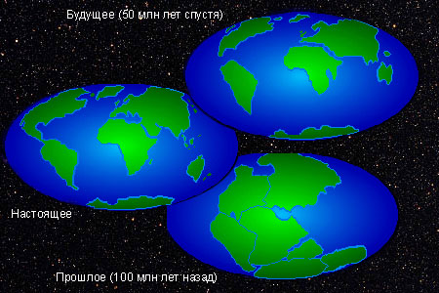

Разумеется, современная тектоника плит очень далеко отошла от представлений Вегенера. Более того, изучение тех самых трансформных разломов, пограничных зон океан-континент, развитие концепции тектонических террейнов — блоков земной коры, испытавших тысячекилометровые перемещения за относительно краткие (геологически) промежутки времени, — размывают само представление о литосферных плитах как о (абсолютно) жестких фрагментах, пассивно дрейфующих под воздействием глубинных конвекционных потоков.

Однако все нынешние модификации геологических теорий развиваются в русле мобилизма. Начало, которому положил Вегенер — полевик-наблюдатель, экспериментатор-измеритель и интерпретатор-аналитик, автор первой в истории наук о Земле истинно геодинамической концепции… [2]

### 4. Отражение трудов в современных СМИ

Теория Вегенера о континентальном дрейфе была отражена в научном журнале Компьютерра № 35(412) от 14 сентября 2001 г. [5]

Еще одно упоминание в статье: рассказ о нашей планете: ее форме, недрах, рельефе - горах и равнинах, их зарождении, развитии. Теория перемещения материков - гипотеза Вегенера вновь возродилась в XX веке. "Наука и жизнь", 1980, N6 [6]

### Заключение

В наши дни гипотеза Вегенера хорошо известна, как гипотеза плавающих (“дрейфующих”) континентов. Единый суперконтинент палеозойской эры, позже расколовшийся и распавшийся, Вегенер назвал «Пангея», что означает “ единая земля ”. Гипотеза является общепризнанной и развивается в соответствии с уровнем современной науки. [7]

Альфред Вегенер оказал решающее влияние на мировую геологию. Результаты его научных достижений упоминаются во многих научных журналах в качестве статей по геологии [5], а так же как ссылки в других научных статьях, опирающиеся на его теорию [4]. Его труды были переведены на многих языках всего мира.

### Источники

1 http://ru.wikipedia.org/wiki/%C0%EB%FC%F4%F0%E5%E4_% C2%E5% E3%E5%ED%E5%F0

2 http://sovgeology.su/?p=64

3 http://sovgeology.su/?p=61

4 http://www.computerra.ru/print/31987/

5 http://www.kinnet.ru/cterra/412/12627.html

6 http://sc.uriit.ru/catalog/res/d321e951-aa75-4136-9dac-004ca0d5eaf3/?interface=catalog

7 http://www.bibliotekar.ru/100otkr/60.htm